**<!-- en el <head> -->**

<metaname=”description” content=”descripción del motivo del contenido” />

<metaname=”keywords” content=”web, ingeniero, curriculum” />

<metaname=”author” content=”Fernando Palacios Landi” />

<link rel="stylesheet" type="text/css" href="\*\*\*.css" /> <!--enlazar a hojas de estilo-->

<link rel=”alternative” type=”application/atom+xml” title=”feeds (semillas) de mi blog” href=”/feeds/\*\*\*.xml” />

<!-- enlazar a document xml que contiene fragmentos de una lista de elementos que se relacionan con una semilla RSS o ATOM; hacen referencia a artículos con relación de contenido-->

**<!--en <li> -->**

<!--aquitb se puede usar rel=”me” dependiendo si esta posicionado tu duireccion web en el elbuscadro de google-->

<a rel=”author” itemprop=”email” href=”email\_autor” >mail</a>

<a rel=”me” itenprop=”url” href=”link\_red\_social” >red\_social<a/>

<a rel=”friend” href=”\*\*\*”>un amigo </a>

<a rel=”parent”>

<a rel=”met friend”>

<a rel=”sibling”>

<a rel=”next”><!--enlace al contenido anterior y relacionado con el actual-->

<a rel=”prev”> <!--enlace al contenido posterior y relacionado con el actual-->

<a rel=”licence” href=<http://creativecommons.org/licenses/by/2.0/> >licencia de uso</a>

<!--Para que los motores de busqueda NO añadan el enlace al contenido indexado (snippets) de tu pagina; es decir NO se considere info enriquecidas-->

<a rel=”nofollow” heref=<http://www.lapaca.com>>enlace de autores a los que no quieres relacionarlos con tu contenido, se usa para prevenir spam, el enlace que se ofrece para los ‘comentaristas’, se etiqueta con ‘nofollow’; xa q ellos no hagan span sobre tu pagina</a>

<a rel=”nofollow” href=”<http://www.lapaca.es>” >araña de google, !no lo consumas!</a>

<a rel=”prefetch” href=”<http://www.lapaca.es>”>enlace a indexar por la cache</a>

Literalmente capturar el contenido del enlace previamente a través de la cache del sistema de la persona (de quien lo consuma), y asi cargar ala pagina mas rápido (evitar la letarga espera de los navenggadores), es un atributo que se enlaza las direcciones mas visitadsa de tu pagina .

<a rel=”archives” href=”<http://www.lapaca.es>”>pagina con contenido obsolete, xo que se quiere mantener</a>

<a rel=” search” href=”<http://www.lapaca.es>”>pagina de busqueda de documentacion</a>

<a rel=”bookmark” href=”http://www.mi contenido”>contenido 2 en mi page</a>

<a rel=”tag” href=”http://www.mi contenido”>fisica </a><!--etiqueta creada por tecnocrati y licenciada por la W3C, permite etiquetar contenido que hace referencia a la palabra del enlace-->

**<!--HTML5-->**

<mark>elementos de veradera relevancia<mark>

<section>elemento contenedor de artículos o contenidos con el mismo entorno semántico</section>

<article> comparte semántica al mismo nivel DOM con otros elementos article </article>

<nav>menu de navegación, puede ir en el header o en el footer</nav>

<aside>barra de navegación lateral</aside>

<hgroup>agrupación de elementos ‘h’</hgroup>

<time datetime="2009-10-22" pubdate="pubdate">22 de octubre del 2009</time>

<time datetime="2000-02-14">San valentin</time>

<time datetime="09:00:00">por la mañana</time>

El HTML5 algoritmo dice que un <article> elemento crea una nueva sección, es decir, un nuevo nodo en el esquema del documento. Y en HTML5 , cada sección puede tener su propio <h1> elemento.

<section>

<article id=”art1”>

<header id=”headerArt1”>

<h1>titulo del articulo<h1>

<header>

<div id=”wrapperArt1”><!--solo si vas a contener varios párrafos-->

<p>contenido del articulo<p>

</div>

<footer id=”footArt1”>

<nav><ul><li><a rel=”tag” href=”\*\*\*”> enlaces o keywords</a></li>/</ul></nav>

</footer>

</article>

<article id=”art2”></article

</section>

**<!--microdata Person-->**

<divitemscopeitemtype="http://schema.org/Person"><div/>

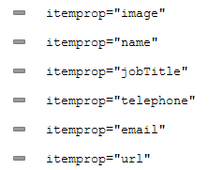

* Itemprop=”image”
* Itemprop=”name”
* **Itemprop=”nickname”**
* **Itemprop=”title”** <!--titulo en la empresa-->
* **Itemprop=”jobtitle”** <!--profesion en la empresa -->
* **Itemprop=”affiliation”**

<!--empresa u organización; expandir itemscope itemtype=<http://schema.org/Organization>-->

* **Itemprop=”url” rel=”url me”** <!--perfil de alguna red social o blog : weblog, reedit, twetter-->
* **Itemprop=”url” rel=”url author”** <!--perfil de cuenta personal. Gmail, hotmail-->
* **Itemtype=”friend”**
* **Itemtype=”collegue”**
* **Itemtype=”address”** <!--Direccion: aqui expandir itemscope itemtype=<http://schema.org/PostalAddress>-->

**<!--microdata Address-->**

<div itemprop="address" itemscopeitemtype="http://schema.org/PostalAddress"><div/>

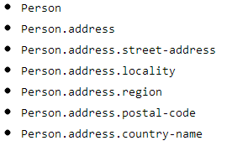

Itemprop=”locality” <!--la vileta-->

Itemprop=”region” <!—palma de mallorca-->

**<!-- microdata organizaciones, puesto de trabajo-->**

<divitemscopeitemtype="http://schema.org/Organization"><div/>

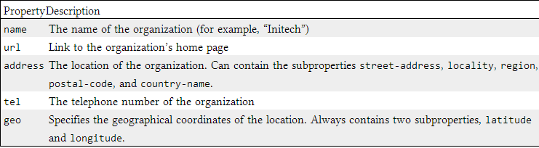

**<!--microdata Educational-->**

<divitemscopeitemtype="http://schema.org/EducationalOrganization"><div/>

C:\Users\fernando\Desktop\microdata_educationl.png

**<!--microdatalistas-->**

<divitemscopeitemtype="http://schema.org/ItemList"><div/>

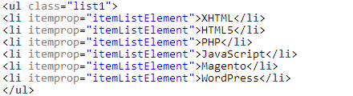

**<!--microdata articulos-->**

<divitemscopeitemtype="http://schema.org/Article"><div>

C:\Users\fernando\Desktop\microdata_article.png